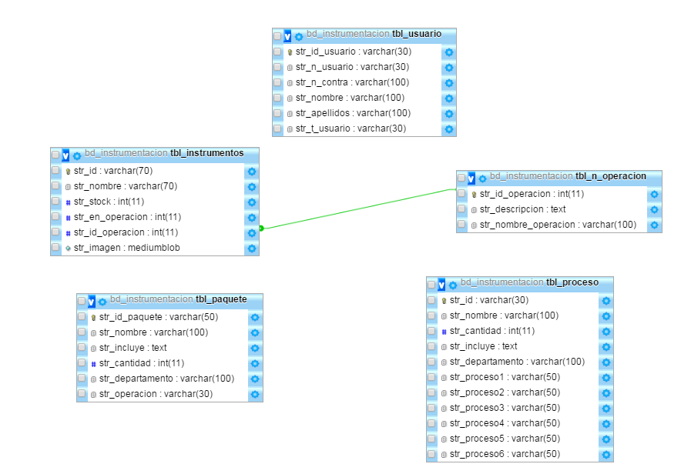Modelo relacional de la base de datos para el sistema de trazabilidad FEHLMEX.